COMBINAR CORRESPONDENCIA
En la pestaña “Correspondencia” dar clic en | 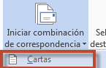

Luego en Seleccionar destinatarios: | 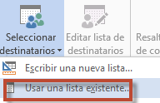

Seleccionar la ruta del archivo, ya sea de Excel o Access que tengan los datos a combinar, en este caso:” 24.1 combinar correspondencia - datos clientes”: | 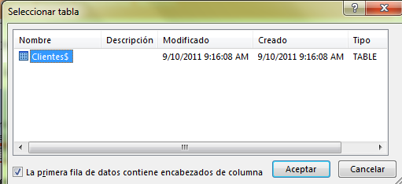

Si da clic en “Editar lista de destinatarios” podrá filtrar o seleccionar a los clientes a los cuales incluirá en el archivo de combinación: | 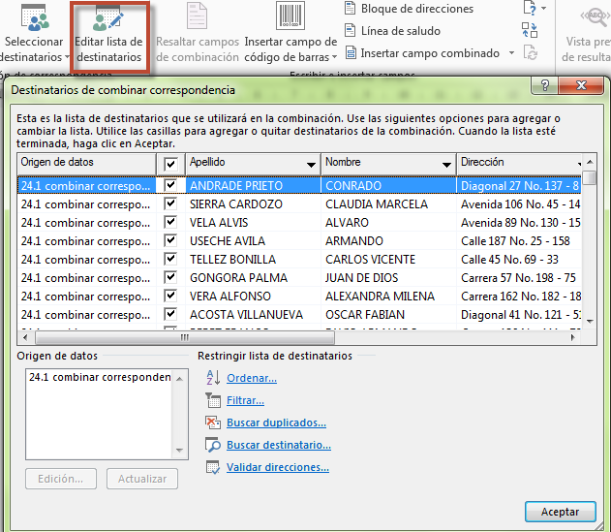

Seleccionar en la carta en WORD los sitios en los cuales irán los campos que se van a incluir en la carta: | 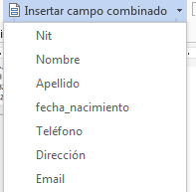

Y en el botón de “Insertar campo combinado” se seleccionan los que se incluirán.  Por Ejemplo: | 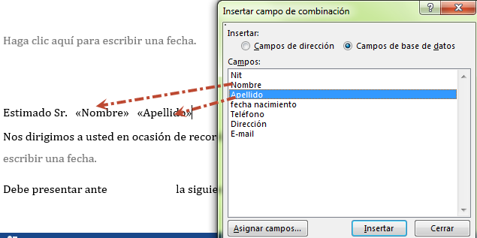

En el botón “Vista previa de Resultados” veremos cómo quedarían los capos insertados en el documento

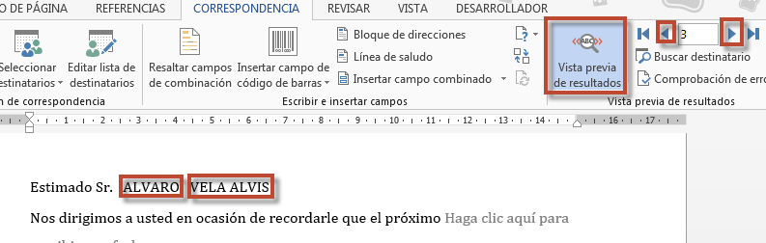

Dependiendo del medio de envío, si es físico o por correo electrónico, se puede elegir la forma de combinación: | 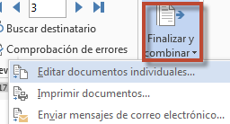

Si damos clic en “Editar documentos individuales” tendremos todas las cartas generadas en un mismo archivo. | 